1. **天津近十年GDP(简单数据)**

**先使用简单数据体验不同工具的基础功能。**

1、Excel绘图

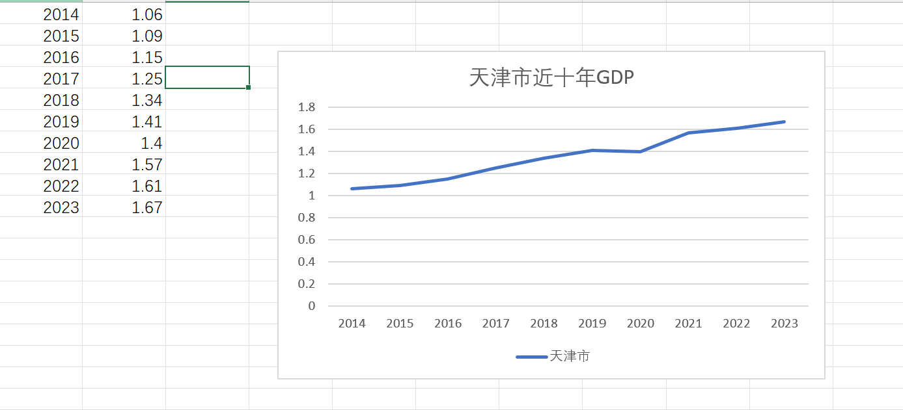

2、Echarts绘图

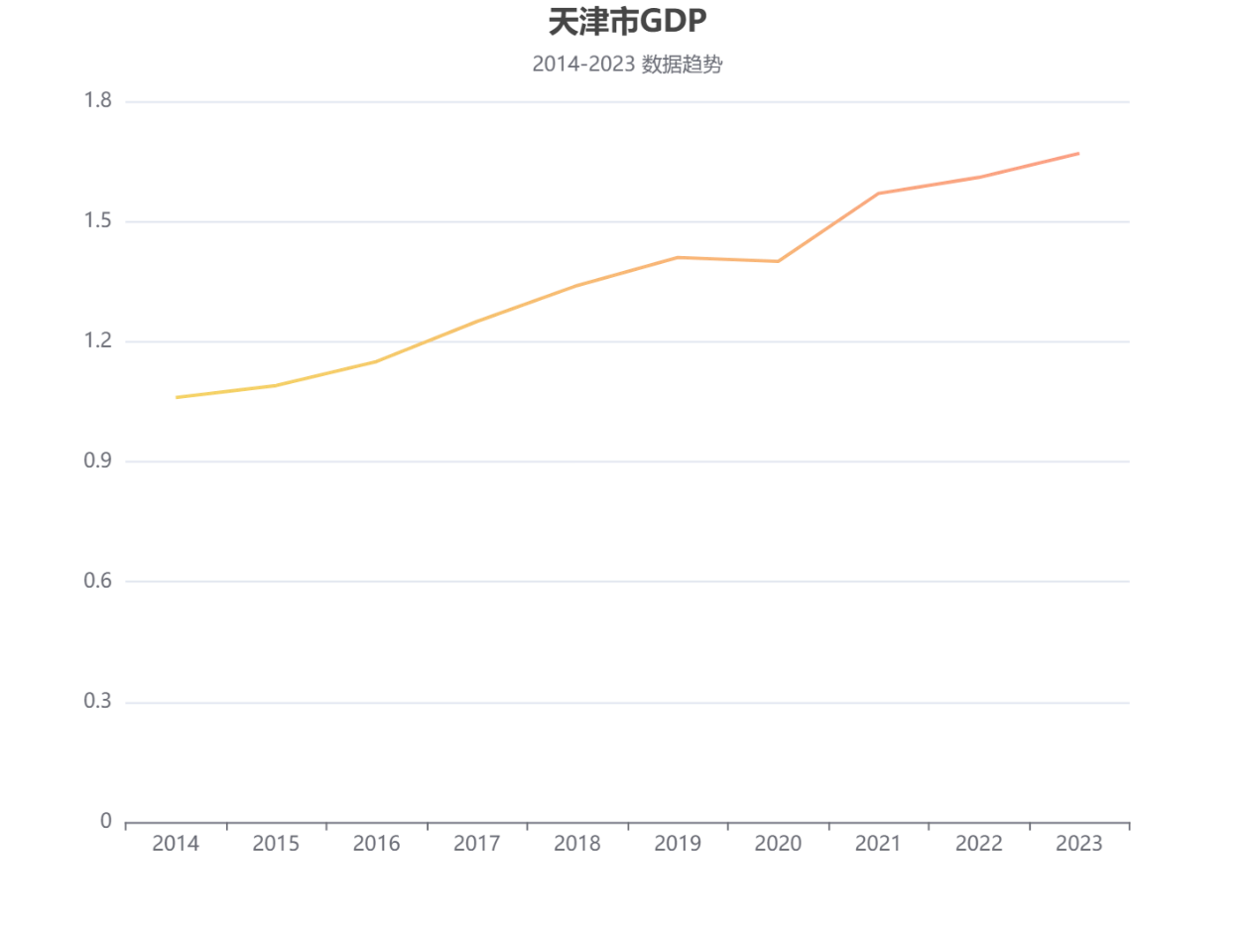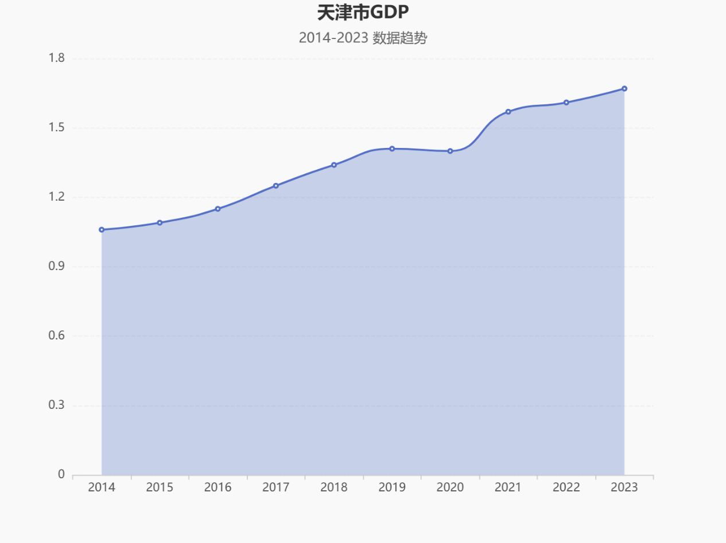

3、Vega-Lite绘图

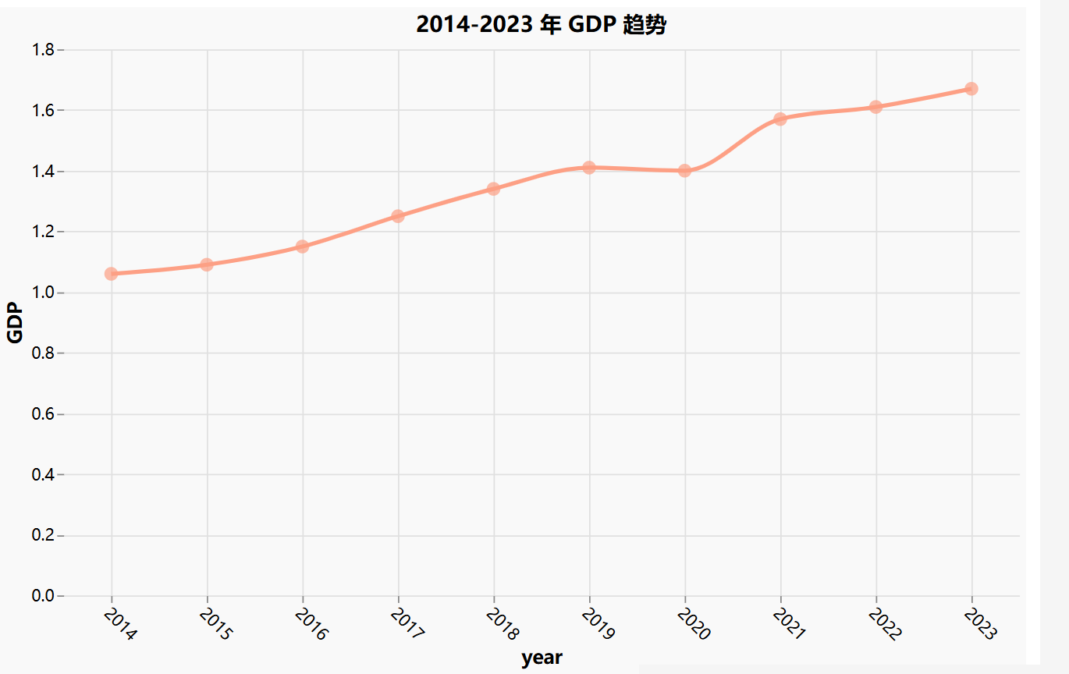

4、点评：

**（1）Excel**

**优点：**

* **操作简单**：界面直观，适合快速绘图，无需使用代码。

**缺点：**

* **灵活性低**：自定义功能有限，复杂图形难以实现。
* **美观性一般**：默认样式较为基础，图表美化需要付费。

**（2）Echarts 和Vega-Lite**

**优点：**

* **灵活性高**：支持多种图表类型，配置灵活。
* **上限高：**通过不断的调试和修改代码，可以实现复杂的功能和美观的页面。（如：调整坐标的倾斜角度、标记数据点）
* **交互性强**：内置丰富的交互功能，适合动态数据展示。

**缺点：**

* **学习难度**：需要一定的前端知识，配置相对复杂。

1. **不同LTSF模型在ETTh1数据集的表现（较复杂数据）**

**使用较复杂数据进一步比较在问题难度增加时各工具的表现，并体会它们使用方式的异同**

1、Excel绘图

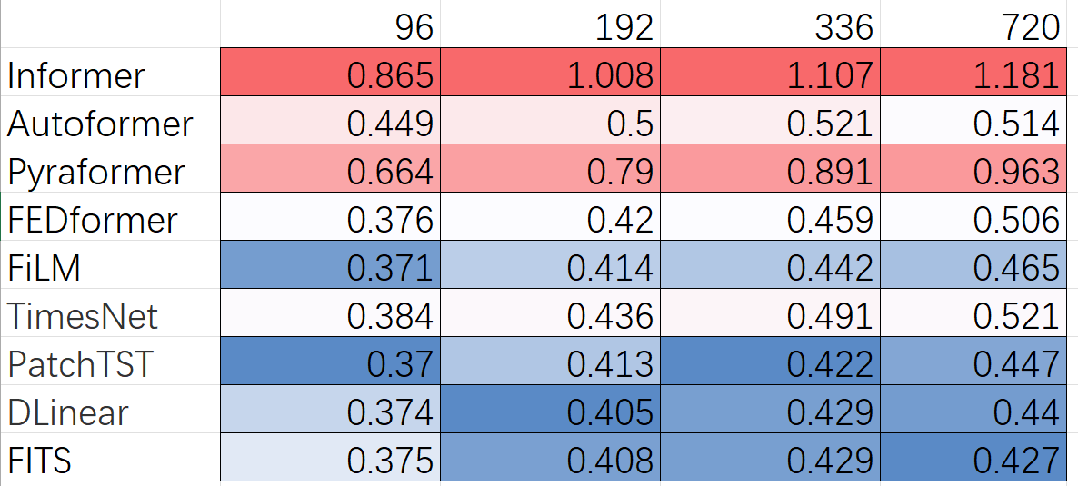

2、Echarts绘图

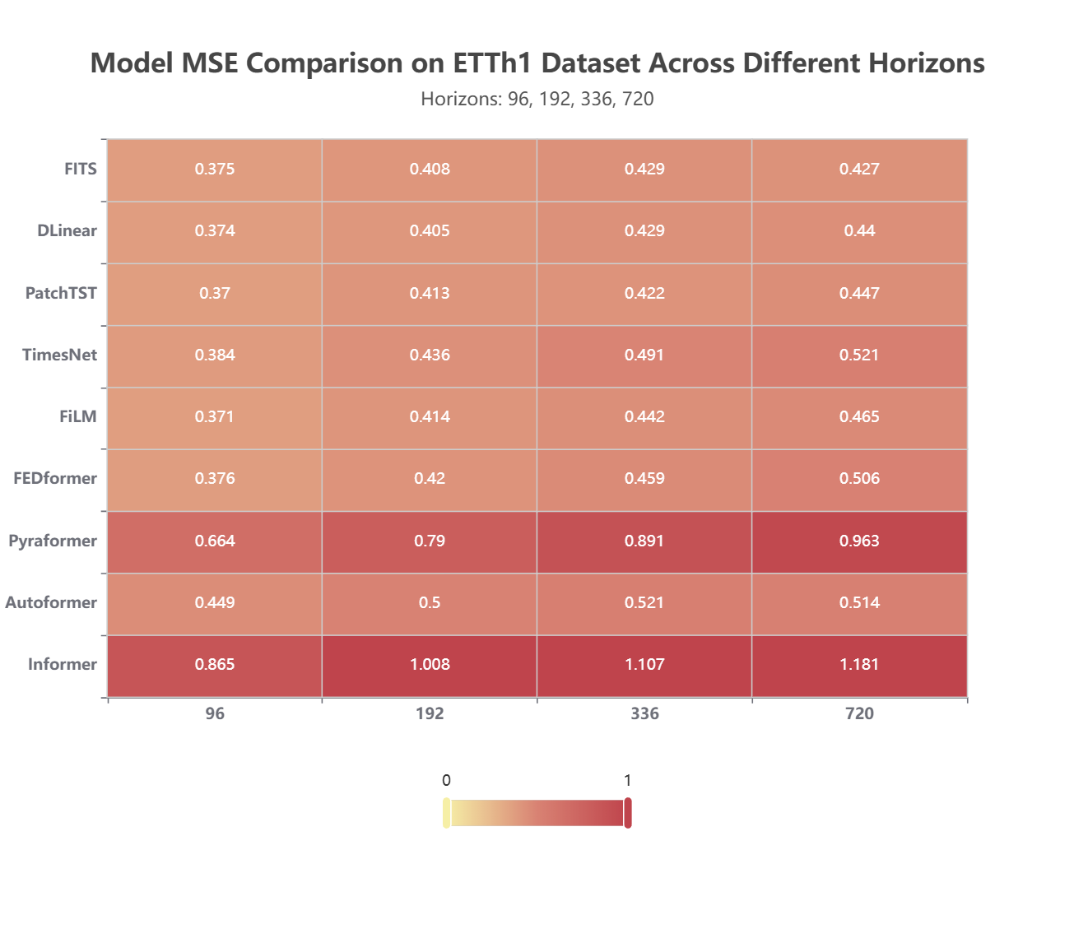

3、Vega-Lite绘图

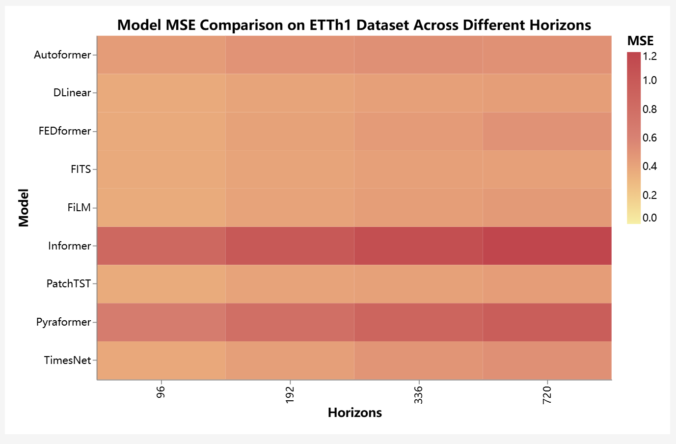

**4、点评**

**（1）Excel**

**没有内置的热图生成工具，需要通过修改色阶和一列列覆盖条件格式手动实现。虽然不需要编写代码，但消耗时间更长，且图像不美观。**

**（2）Echarts 和Vega-Lite**

**·两者都提供丰富的示例，即使是较为复杂的数据，也能通过修改示例的数据部分，快速实现较为美观的可视化作品。**

**·两者都可以通过调整代码出色的完成预期视觉效果。**

**· Echarts数据通常使用数组的形式传入，Vega-Lite内置数据转换功能，支持从数据源直接进行操作，如聚合、筛选等。对于小规模数据Echarts可能比较方便（如本数据）；但对于存储在数据文件中的数据或大规模数据，Vega-Lite更具优势。**

**·Echarts采用面向对象的配置，通常通过 JavaScript 直接构建，使用选项对象来定义图表的各个部分（如 title、tooltip、series 等）。Vega-Lite使用 JSON 格式，强调声明性配置，需要通过设置数据、编码和视觉属性来描述图表。**